План-конспект образовательной деятельности «Английский язык» в подготовительной группе по теме «Sports and Games».
Цели: Сформировать положительную мотивацию для изучения английского языка. Воспитать интерес к здоровому образу жизни и занятию спортом.
Задачи:
Обучающая:
- Обучение умению рассказывать, что ты умеешь (не умеешь) делать, используя речевой образец: I can’t … I can.;
- Обучение умению вести диалог-расспрос, используя вопрос: Can you …?
Развивающая:
- Развивать умения и навыки устной речи:
- Развитие умения понимать на слух короткий текст, построенный на знакомом лексико-грамматическом материале
Воспитательная:
- Воспитывать уважительное отношение к собеседнику, интереса к стране изучаемого языка.
- Воспитывать интерес к здоровому образу жизни.
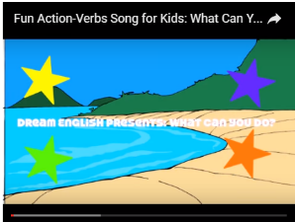
Дидактический материал:
- Видеоряд Fun Actions-Verbs Songs for Kids-What can you do? http://www.dreamenglish.com)
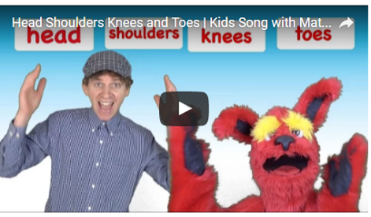
- Видеоряд Fun Songs for Kids -Head, Shoulders, Knees and Toes! http://www.dreamenglish.com/kidsongbodyparts
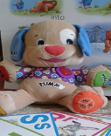
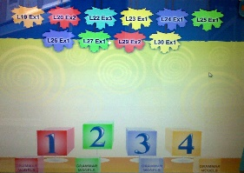
- Обучающая компьютерная программа «Enjoy English 2.Enjoy Listening and Playing» к учебнику М.З. Биболетовой.
- Кукла Tummy

- Файл MP3 «Good Bye Song»

Ход и содержание образовательной деятельности.
- Организационный этап. Приветствие.
Good morning, Children! I’m glad to see you! You are very nice today. You are healthy and strong!
- Phonetic drills (фонетическая зарядка)
Let’s train our lips and tongs.
Все зверята любят заниматься дразниться. Но это не очень хорошо, мы с вами поиграем в повторялку. Будем повторять за животными. Are you ready? Ok! Here we go!
[d]-[t]-[d]-[t] –я думаю это дятел прилетел.
[z]- [z]- [z]- а вот и пчелка прилетела, ой, а кто там ползет
[s]- [s]- [s]- змея шипит. Давайте ее прогоним и покричим
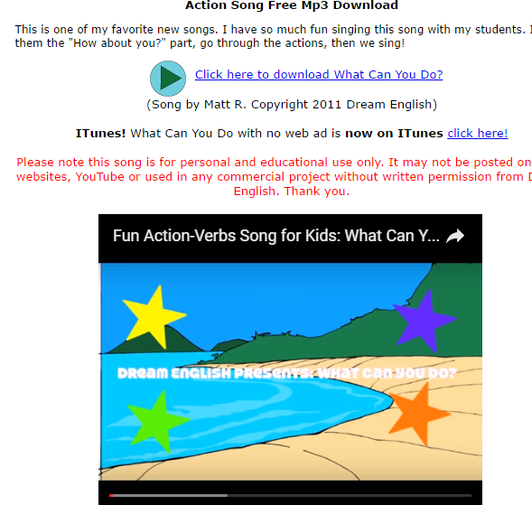
[o:]- [a:]-[o:] [a:]-вот какие вы молодцы
- Музыкальная пауза.
Ребята, давайте с вами немножко попоём на английском и потанцуем вместе с Сэмом. Узнаем, что же он умеет делать. (включаю видеоряд Fun Actions-Verbs Songs for Kids-What can you do? http://www.dreamenglish.com)

- Развитие и закрепления умения использовать конструкцию I/he/she can; Can you/he/she…?
Недавно друзья подарили клоуну Тому велосипед (a bike) на день рождения.
Ребята наш Том хвастунишка. Look at the cine-projector and listen Tom ,say what he can do and can’t. ( Обучающая компьютерная программа «Enjoy English 2.Enjoy Listening and Playing» Unit 2. Lesson 27 Ex. 1). 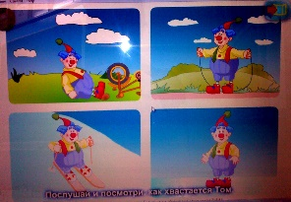 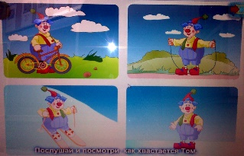
Как видите Том не все умеет.
Моему другу Tummy очень хочется узнать, что же вы умеет делать, каким спортом занимаетесь
And what about you, what can you do? (в форме монологической речи дети рассказывают, что они умеют. Материал не является новым.)
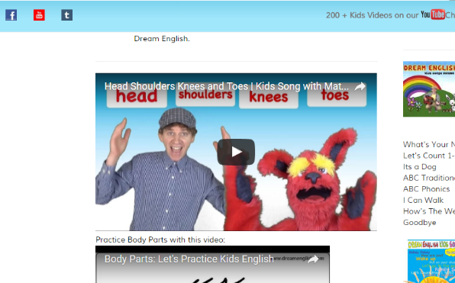
- Динамическая пауза.
Вы такие спортсмены, просто молодцы!!! Давайте сделаем зарядку и разомнем наше тело . (включаю видеоряд Fun Songs for Kids -Head, Shoulders, Knees and Toes! http://www.dreamenglish.com/kidsongbodyparts)
Head, shoulders, knees and toes, knees and toes
Eyes and ears and mouth and nose
Head, shoulders, knees and toes, knees and toes
Touch your eyes, touch your ears touch, your mouth, touch your nose
touch your knees, touch your toes
great job!
Head, shoulders, knees and toes, knees and toes
Head, shoulders, knees and toes, knees and toes
Eyes and ears and mouth and nose
Head, shoulders, knees and toes, knees and toes
- Закрепление материала. Использование конструкции :Let’s …!
Ребята, весело было вместе с Сэмом. Я знаю что вы все спортсмены, кто-то ходит на танцы, кто-то посещает каратэ. Давайте друг другу предложим заняться спортом, чтобы быть здоровыми и сильными. Для этого мы с Tummy позовем на помощь LET’S, она поможет нам( Дети ,используя конструкцию предлагают друг другу заняться разными видами спорта)
Let’s play football/ tennis/swi…
- Прощание.
Ребята, посмотрите Tummyсовсем устал, у него закрываются глаза.
Значит пора сказать, что…Правильно Good bye. Let’s sing good bye song:
Clap your hands
Spin around
Jump up high
Ok!
Clap your hands
Sit down
Stand up
1,2,3,4
Goodbye, goodbye, see you again
Goodbye, goodbye, see you my friends
Goodbye, goodbye, I had fun today
I had fun today
Stomp your feet
Shake your body
Stand still
Ok!
Stomp your feet
Turn left
Turn right
1,2,3,4
Goodbye, goodbye, see you again
Goodbye, goodbye, see you my friends
Goodbye, goodbye, I had fun today
I had fun today, I had fun today
I had fun today
Goodbye!
For example, when the class starts I say, “stand up!” and do the action. The students follow my action, and I encourage them to say “stand up.” Next I do the same with “sit down”, and “clap your hands”. Even if this is the first lesson for the student, they have already learned some important phrases.

